• ANEXO A: Geo-imagen ubicación del predio y/o terreno / MF-PREDIO CHOLUTECA

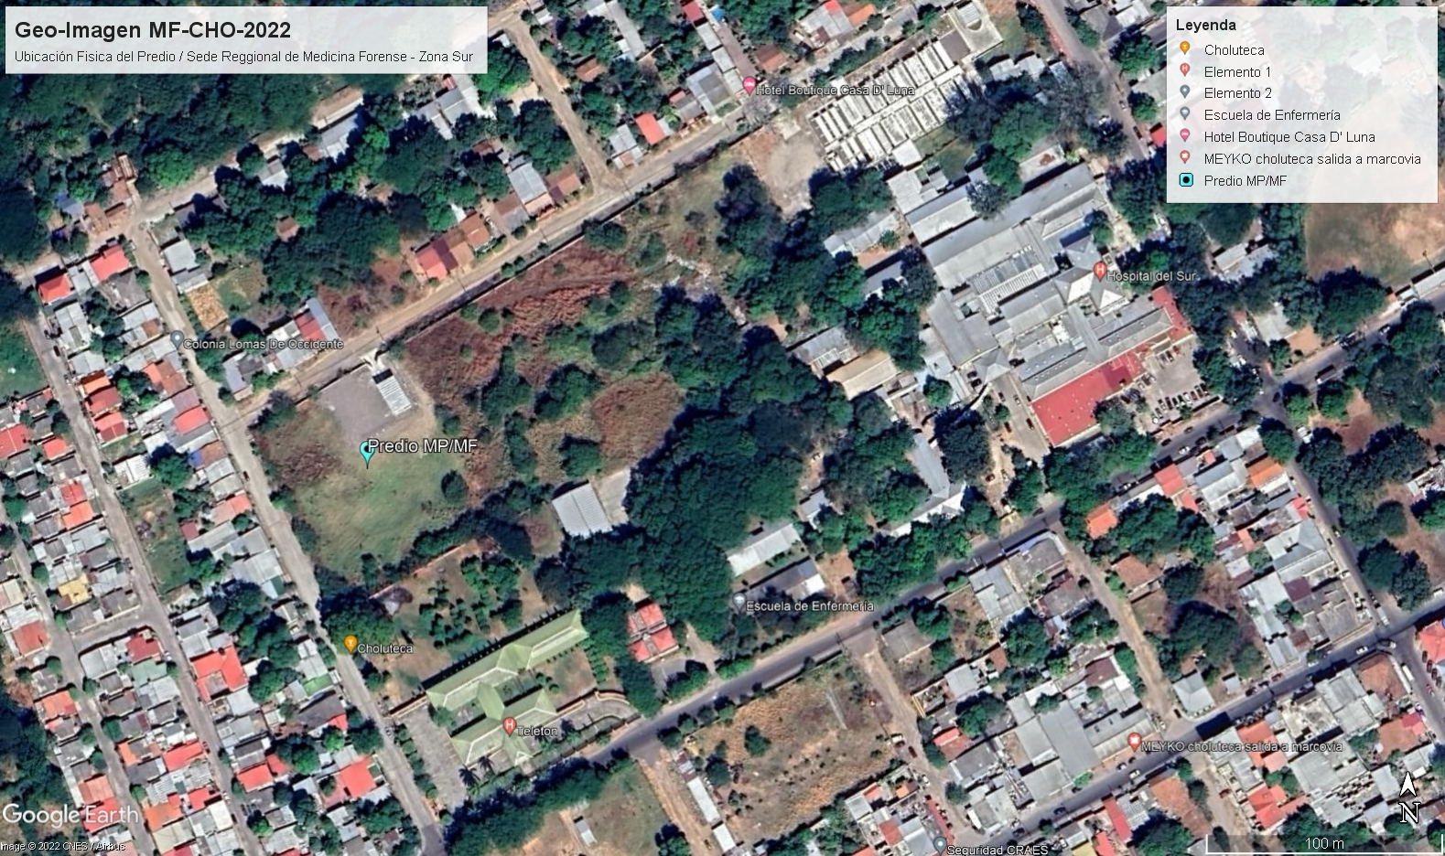

UBICACIÓN FISICA DEL PREDIO MF-CHO